**Заявка на получение гранта Губернатора**

**Наименование проекта: Семейный клуб «Место силы – моя семья»**

|  |  |
| --- | --- |
| Грантовое направление, которому преимущественно соответствует планируемая деятельность по проекту | Проведение занятий физкультурно-спортивной направленности по месту проживания |
| Название проекта, на реализацию которого запрашивается грант Губернатора | **Семейный клуб «Место силы – моя семья»** |
| География проекта | город Ханты-Мансийск |
| Срок реализации проекта | февраль – декабрь 2024 г. |
| Обоснование социальной значимости проекта | Совместные занятия спортом укрепляют семейные связи, способствуют созданию более гармоничных отношений в семье. Спорт обучает дисциплине, упорству, справедливости и командной работе. Эти ценности являются важными для развития личности и помогают детям стать ответственными и успешными взрослыми. Участие в семейном спорте может также привести к участию в общественной жизни, это помогает создать связи в другими семьями и укрепить общество в целом. |
| Целевые группы проекта | Дети от 7 лет и взрослые |
| Цель (цели) и задачи проекта | Цель нашего проекта – привлечь детей и их родителей для совместных занятий йогой и фитнесом, медитациями, творчеством. Формирование здорового образа жизни, привлечение взрослых и детей к систематическим занятиям физической культурой и йогой, укрепление физического и ментального здоровья и всестороннее физическое и духовное развитие, в соответствии с индивидуальными способностями. |
| Общая сумма расходов на реализацию проекта | 1 754 600 (Один миллион семьсот пятьдесят четыре тысячи шестьсот) рублей |
| Запрашиваемая сумма гранта | 870 000,00 (Восемьсот семьдесят тысяч) рублей 00 копеек |
| Информация о руководителе проекта | Руководитель проекта Елфимова Анастасия Владимировна. Индивидуальный предприниматель, руководитель Центра физического и духовного развития «Место силы».  Дата рождения 21.10.1976 г.  Место рождения г. Ханты-Мансийск  Паспорт 6722 № 066568, выдан 16.12.2021 г. УМВД России по ХМАО – Югре. Код подразделения 860-002.  ИНН 860100493504  ОГРНИП 314860105600032  СНИЛС 047-010-089-10  Адрес прописки: 628011, г. Ханты-Мансийск, ул. Пионерская, д. 48, кв. 67.  Адрес местожительства: 628011, г. Ханты-Мансийск, ул. Карла Маркса, д. 38  Телефон +7-902-814-66-61  Адрес электронной почты: [aelfimova@bk.ru](mailto:aelfimova@bk.ru) |

**Пояснительная записка**

С развитием цифровых технологий и автоматизацией множества процессов снизилась двигательная активность людей. Это негативно сказалось на здоровье, развитии, функционировании всех органов и систем как у взрослых, так и у детей. Восполнить недостаток движения помогает фитнес, однако привить малышам любовь к спорту непросто. Они не любят, когда их заставляют что-либо делать, а особенно — ходить в спортзал.

Справиться с проблемой помогут совместные тренировки. Ведь пример родителей — самый действенный способ породить у ребёнка желание заниматься спортом. К тому же физические нагрузки, практикуемые всей семьей, помогают наладить, укрепить отношения между супругами, родителями и детьми.

Физическая нагрузка в раннем, дошкольном и младшем школьном возрасте детям особенно полезна, ведь в этот период потребность в движении у них наиболее ярко выражена. Двигательная активность, уроки физкультуры и простые упражнения помогают:

* укрепить опорно-двигательный аппарат;
* сформировать правильную осанку;
* активизировать кровообращение, дыхание;
* сократить переизбыток адреналина, снять нервное напряжение;
* развить гибкость, координацию движений, реакцию, ловкость и выносливость;
* укрепить мышечный скелет, иммунную систему и т. д.

Помимо этого фитнес помогает бороться с ленью, прививает дисциплину, закаливает характер, добавляет уверенности в себе и учит достигать поставленных целей. Нужно ли говорить, к чему приводит недостаток движения? Вот только дети не понимают всю пользу физической нагрузки. Поэтому исправлять этот момент нужно родителям, и лучше — с помощью собственного примера.

К сожалению, большинство мам и пап в основном беспокоятся о здоровье, образовании, комфортных жилищных условиях своих детей, а вот о физическом воспитании думают в последнюю очередь. Однако именно спорт способствует укреплению их здоровья и всестороннему развитию.

Двигательная пассивность родителей не способствует приобщению детей к спорту, ведь они всегда берут пример с мам и пап. И именно родительский пример поможет ребёнку полюбить занятия фитнесом, научит получать от них удовольствие. Понятно, что при современном бешеном ритме жизни выделить время на посещение спортивной секции сложно. Тем не менее, необходимо перебарывать свою лень, откладывать повседневные дела и выкраивать 3-4 часа в неделю для занятий спортом. Тем более, что время на воспитание детей, в том числе физическое, всегда можно и нужно находить.

Родители должны понимать, что их внимание никогда не будет лишним. Особенно, когда речь идет о совместных тренировках. Семейные занятия фитнесом помогают:

* поддерживать хорошую физическую форму всем членам семьи;
* весело и с пользой проводить время;
* находить общие интересы;
* вместе ставить цели и стремиться к их достижению;
* родителям ближе узнавать своих детей, развивать их способности, вместе бороться с их страхами;
* получать массу положительных эмоций, поднимать настроение.

Создавая эту программу, мы ставили перед собой цель, чтобы дать знания детям и их родителям, как экологично поддерживать хорошую физическую форму и самочувствие долгие годы. В нашем клубе отсутствует соревновательная деятельность. Главное соревнование, к которому мы ведем наших клиентов – быть лучше, чем вчера.

Наш клуб работает с ноября 2014 года. В июле 2021 года был произведен ребрендинг, и мы стали называться Центр физического и духовного развития «Место силы». Со дня основания Центра мы делаем упор на привлечение к тренировкам, практикам, творческим занятиям, и взрослых, и детей. На тренировках работаем в формате – ребенок занимается в одном зале, взрослый во втором, чтобы у родителей тоже была возможность и потренироваться, и показать на собственном примере, как надо заботиться о своем теле, и не терять время на ожидание, когда закончится тренировка у ребенка.

**Главная цель проекта** – формирование осознанной потребности в регулярных занятиях йогой, фитнесом, медитациями, формирование системы знаний о здоровье, здоровом образе жизни, укрепление физического и ментального здоровья и всестороннее физическое и духовное развитие, в соответствии с индивидуальными способностями.

**Основные задачи проекта**:

1. Формирование потребности в регулярных занятиях йогой и физкультурой с помощью систематических занятий в зале, мастер-классов и лекций по будням и выходным дням.

2. Пропаганда здорового образа жизни через просветительскую работу (тренировки, лекции, встречи, совместные праздники, субботники).

3. Создать условия для тесного сотрудничества детей и родителей через совместную деятельность (тренировки, лекции, встречи, совместные праздники, субботники).

**Примерный календарный план мероприятий**

|  |  |
| --- | --- |
| **Мероприятия** | **Срок реализации** |
| Тренировки 3 раза в неделю + дыхательные практики | Март 2024 г. |
| МК «Основы медитации» |
| Тренировки 3 раза в неделю + дыхательные практики | Апрель 2024 г. |
| МК «Нейрографика» |
| Тренировки 3 раза в неделю + дыхательные практики | Май 2024 г. |
| МК «Оказание первой помощи и правила поведения при нестандартных ситуациях» |
| Тренировки 3 раза в неделю + дыхательные практики | Июнь 2024 г. |
| МК на свежем воздухе: семейный поход + йога. Профилактическая лекция о вреде наркотиков, алкоголя и табака. |
| Тренировки 3 раза в неделю + дыхательные практики | Июль 2024 г. |
| Семейная эстафета на свежем воздухе |
| Тренировки 3 раза в неделю + дыхательные практики | Август 2024 г. |
| Лекция «Циркадные ритмы» |
| Тренировки 3 раза в неделю + дыхательные практики | Сентябрь 2024 г. |
| Лекция о профилактике простудных заболеваний |
| Тренировки 3 раза в неделю + дыхательные практики | Октябрь 2024 г. |
| Лекция «Основы правильного питания» |
| Тренировки 3 раза в неделю + дыхательные практики | Ноябрь 2024 г. |
| Лекция «Анатомия и физиология простым языком» |
| Тренировки 3 раза в неделю + дыхательные практики | Декабрь 2024 г. |
| МК «Новогодняя йога» |
| Тренировки 3 раза в неделю + дыхательные практики | Январь 2025 г. |
| Конкурс творческих работ «Я и йога» |  |

**Ожидаемые качественные показатели**

Учащиеся приобретут понимание необходимости ведения здорового образа жизни, научатся соблюдать правила безопасного и здорового поведения, научатся использовать знания о строении и функционировании организма для сохранения и укрепления своего здоровья. Дети и взрослые научатся наблюдать за своим телом и своим состоянием, приобретут навыки осознанного соблюдения режима дня, получат знания о принципах правильного питания и личной гигиены, научатся оказывать первую помощь при несложных несчастных случаях и узнают алгоритм действия при нестандартных ситуациях.

**Ожидаемые количественные показатели:**

* Количество проведенных тренировок 132
* Количество проведенных мероприятий и лекций 11
* Количество привлеченных клиентов не менее 300.

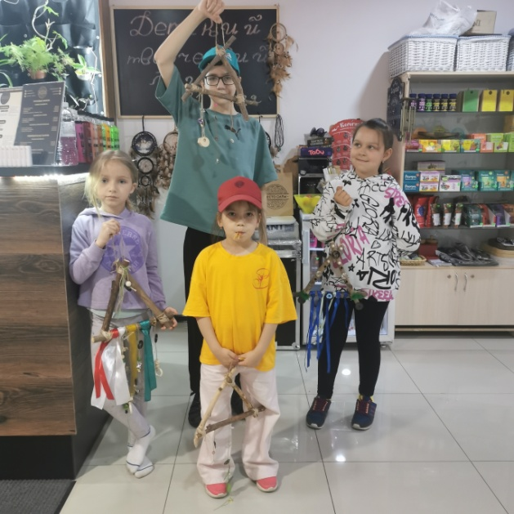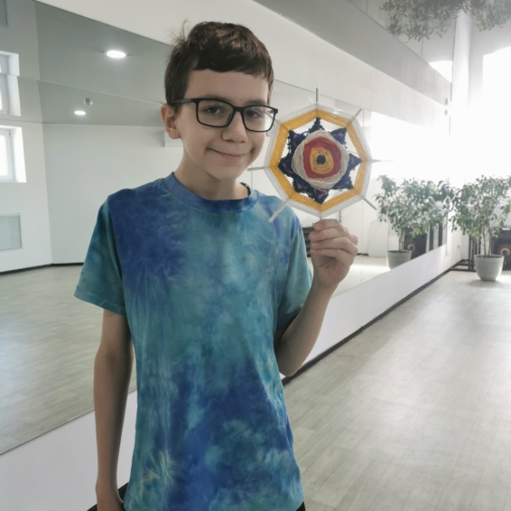**Фото с наших мероприятий и тренировок**

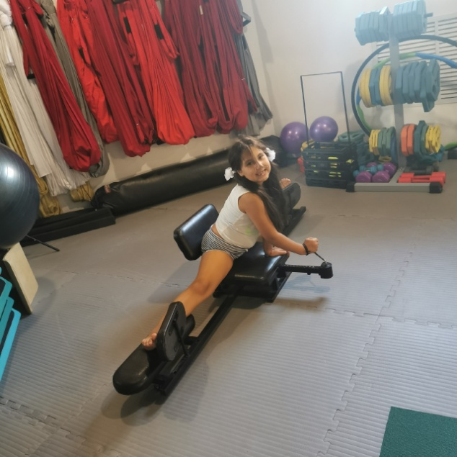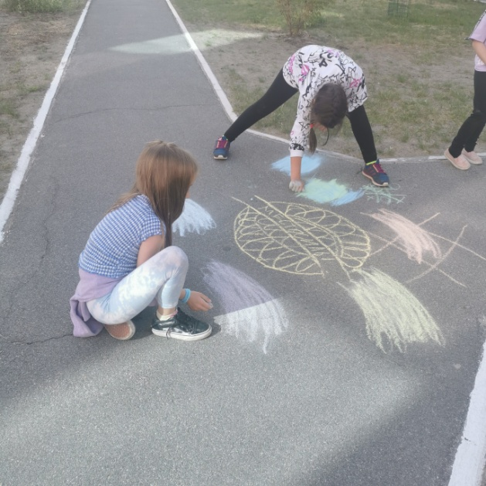

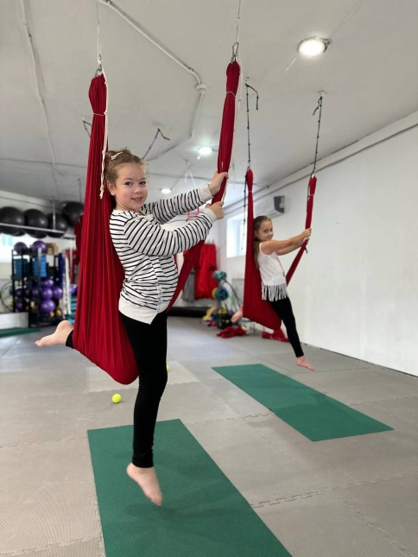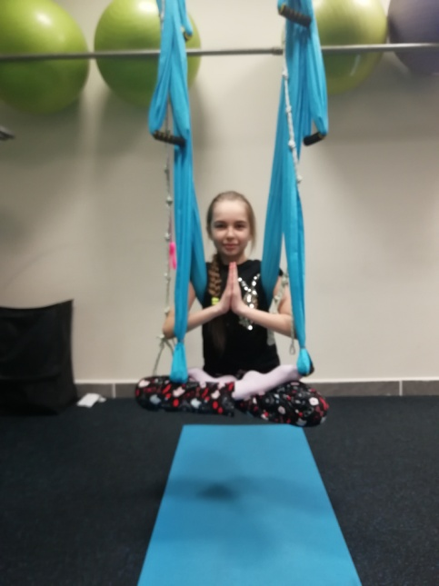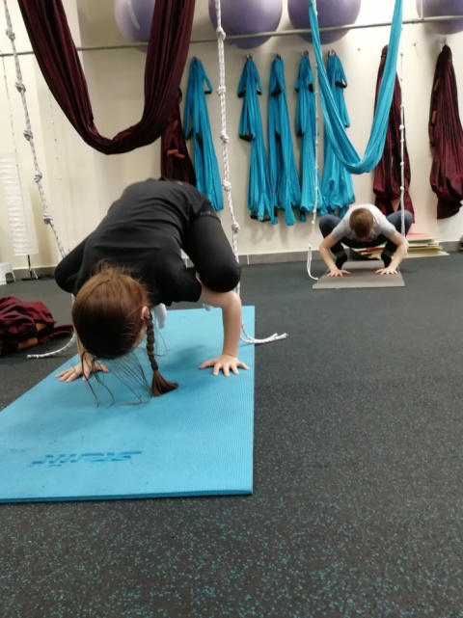

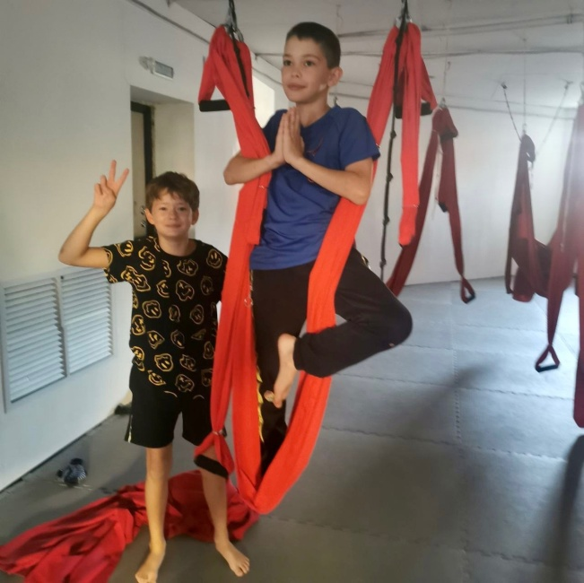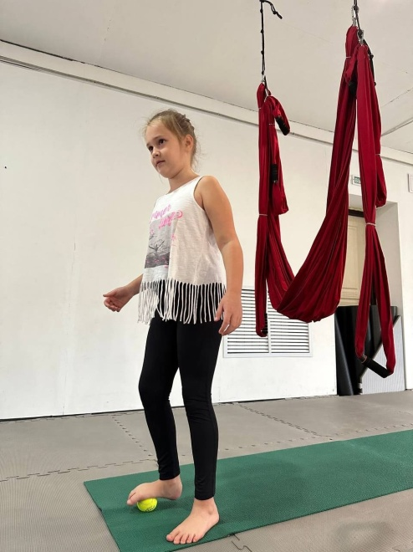

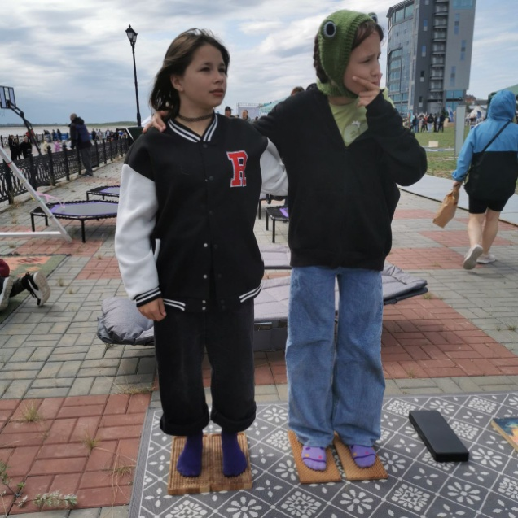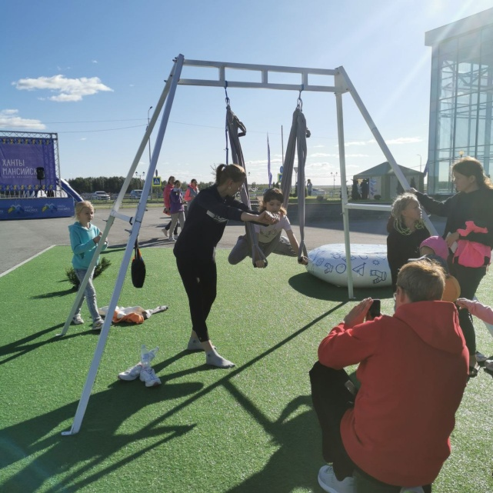

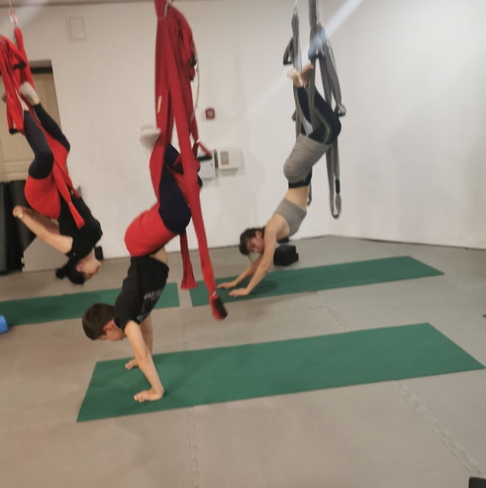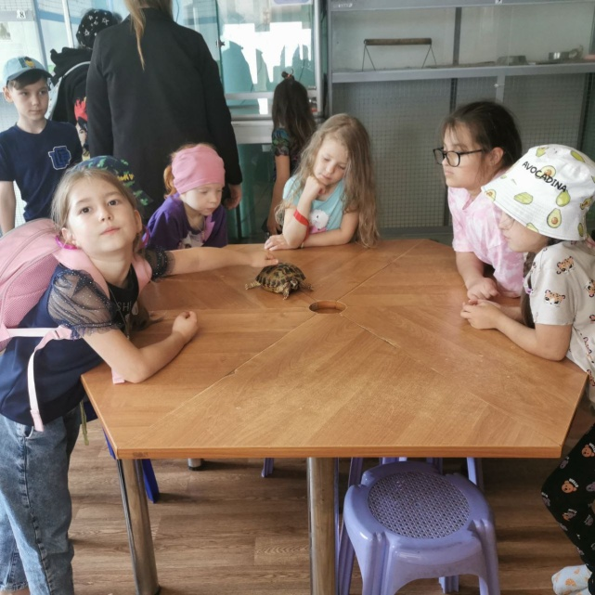

**СМЕТА ПРОЕКТА**

**(цена указана ориентировочная, может измениться в зависимости от цен поставщиков)**

|  |  |  |  |  |  |  |  |  |
| --- | --- | --- | --- | --- | --- | --- | --- | --- |
| **№ п/п** | **Наименование расходов** | **Ед. изм.** | **Количество** | **Стоимость, руб.** | **Сумма, руб.** | **Собственные средства, руб.** | **Средства гранта, руб.** | **Примечание** |
| 1. | Спортивный инвентарь:  коврики | Шт. | 20 | 7 000 | 140 000 |  | 140 000 |  |
|  | гамаки | Шт. | 15 | 7 000 | 105 000 |  | 105 000 |  |
|  | роллы | Шт. | 15 | 3 000 | 45 000 |  | 45 000 |  |
|  | батуты | Шт. | 15 | 19000 | 285 000 |  | 285 000 |  |
| 2. | Оплата работы специалиста по договору | час | 143 | 1000 | 143 000 |  | 143 000 | привлечение узких специалистов для проведения групповых занятий различной направленности: оздоровительная, физкультурная, психологическая, педагогическая, просветительская, досуговая |
| 3. | Аппаратура для проведения тренировочных занятий (музыкальное, видео- и звуковая техника, световая)  Колонка | Шт. | 2 | 100 000 | 100 000 |  | 200 000 |  |
|  | Проектор | Шт. | 1 | 30 000 | 30 000 |  | 30 000 |  |
|  | Светодиодный стробоскоп | Шт. | 1 | 7 000 | 7 000 |  | 7 000 |  |
| 4. | Аренда зала | кв.м. | 287 | 80 000 | 880 000 | 880 000 |  | Систематические тренировки и занятия будут проходить по адресу ул. Промышленная, д. 9а. |
| 5. | Разработка, сценарий и монтаж  социального ролика | Шт. | 1 | 20 000 |  |  | 20 000 | Социальный ролик о результатах Работы Клуба |
| 6. | Электронная подпись физического лица | Шт. | 1 | 2600 | 2600 |  |  |  |
| 7. | Токен для электронной подписи | Шт. | 1 | 2000 | 2000 |  |  |  |
|  | **ИТОГО** |  |  |  |  | **884 600,00** | **870 000,00** |  |

Итого собственных средств: 884 600 (Восемьсот восемьдесят четыре тысячи шестьсот) рублей 00 копеек.

Итого средств гранта 870 000 (Восемьсот семьдесят тысяч) рублей 00 копеек.